Термодинамическая оптимизация Новосибирской ТЭЦ-3 с помощью системы интегрированных паровых эжекторов
Банин И.А., Бойко Е.Е.
Студент, 2 курс магистратуры
Новосибирский государственный технический университет, факультет энергетики, Новосибирск, Россия
E-mail: ivan.banin.123@gmail.com

В турбоагрегатах ТЭЦ возникают различные виды потерь, негативно влияющие на термодинамические характеристики цикла Ренкина. К ним относятся конденсационные потери, происходящие из-за неконденсирующихся газов в конденсаторе, которые ухудшают поддержание вакуума в нём, а также - потери из-за наличия жидкой фазы в ступенях. Такие потери могут снизить эффективность ступени турбины пропорционально количеству жидкой фазы в ней [1]. Одним из способов решения этой проблемы является интеграция паровых эжекторов в цикл ТЭЦ с целью повышения маневренности, энергоэффективности [2] и уменьшения потерь турбоагрегата за счёт “разгрузки” конденсатора. Это достигается за счёт более рационального использования рабочего потока пара. Интегрированные системы с паровыми эжекторами разработаны для турбоагрегата типа Т-110/120-130 на ТЭЦ-3 в г. Новосибирске. Базовая принципиальная тепловая схема представляет собой действующую в настоящий момент схему (рис.1).

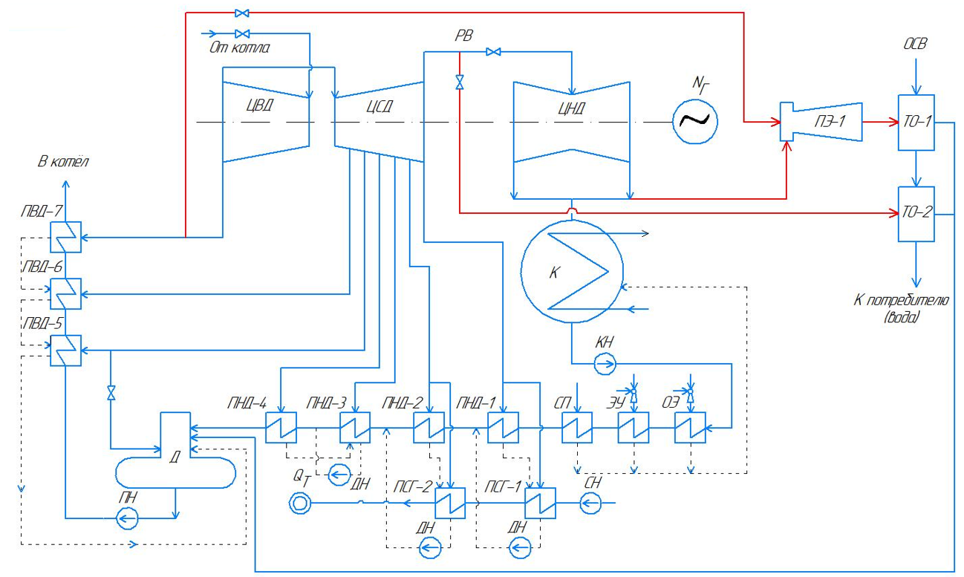
Рис. 1. Базовая принципиальная тепловая схема

Принципиальная тепловая схема А является усовершенствованной версией базовой принципиальной схемы с добавлением одноступенчатого парового эжектора (рис. 2). В такой схеме некоторая доля отработанного пара ЦВД, ускоряясь и снижая давление, поступает в паровой эжектор 1 (ПЭ-1). Пар из ПЭ-1 направляется в теплообменный аппарат 1 (ТО-1), при этом некоторая доля пара из ЦСД поступает в теплообменный аппарат 2 (ТО-2), а обратная сетевая вода (ОСВ) последовательно нагревается (поглощает теплоту) в ТО-1 и ТО-2.
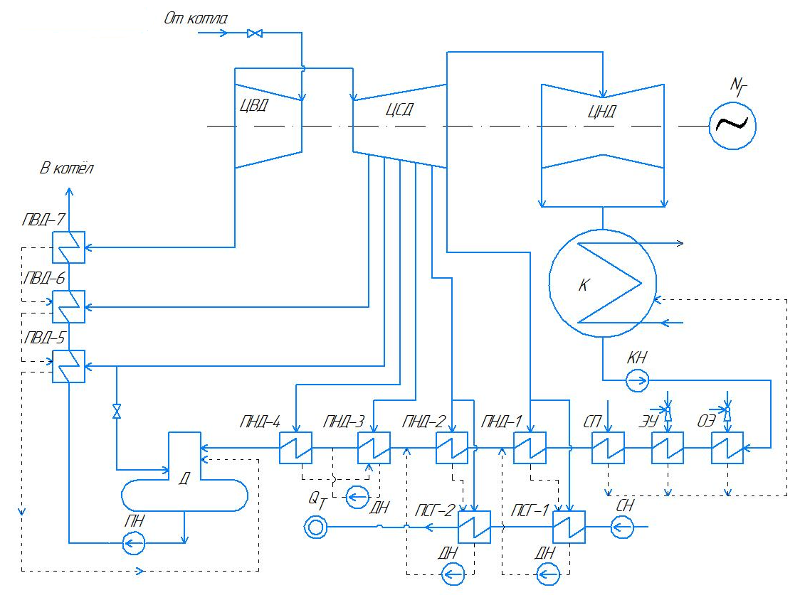
Рис. 2. Принципиальная тепловая схема А (с одноступенчатым паровым эжектором)

В принципиальной тепловой схеме Б используется последовательное соединение двух паровых эжекторов (рис. 3). В такой схеме доля отработанного пара ЦВД поступает в ПЭ-1, ускоряя поток пара, сбрасывая его давление и эжектируя выходящий поток пара парового эжектора 2 (ПЭ-2) в ПЭ-1. Некоторая доля выходящего пара из ПЭ-1 поступает в ТО-1 для нагрева воды, а ещё одна – в ПЭ-2 для, тем самым происходит ускорение, снижение давления и эжекции отработанного пара в ПЭ-2. Часть отработанного пара ЦСД поступает в ТО-2. ОСВ аналогично предыдущей схеме последовательно нагревается в ТО-1 и ТО-2.

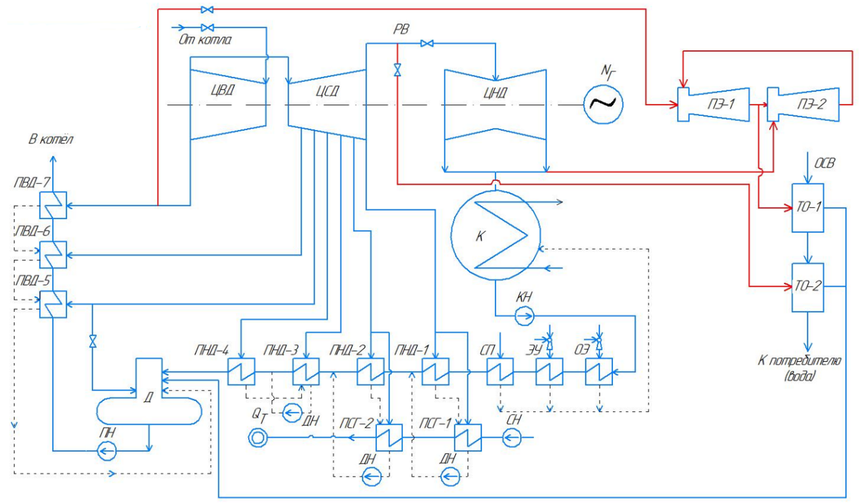
Рис. 3. Принципиальная тепловая схема Б (с двумя последовательными паровыми эжекторами)
На рис. 4 показана принципиальная тепловая схема В с двумя параллельными паровыми эжекторами. В такой схеме доля отработанного пара ЦВД поступает в ПЭ-1, тем самым ускоряя, сбрасывая давление и эжектируя её. Выходящий из ПЭ-1 пар направляется в ТО-1 для предварительного нагрева. Часть отработанного пара ЦВД поступает в ПЭ-2, с целью увеличения скорости, сброса давления и эжекции отработанный пар в ПЭ-2. Выходящий из ПЭ-2 пар поступает в теплообменный аппарат 3 (ТО-3) для дальнейшего нагрева. Часть отработанного пара ЦСД поступает в ТО-2. ОСВ последовательно нагревается в ТО-1, ТО-3 и ТО-2.

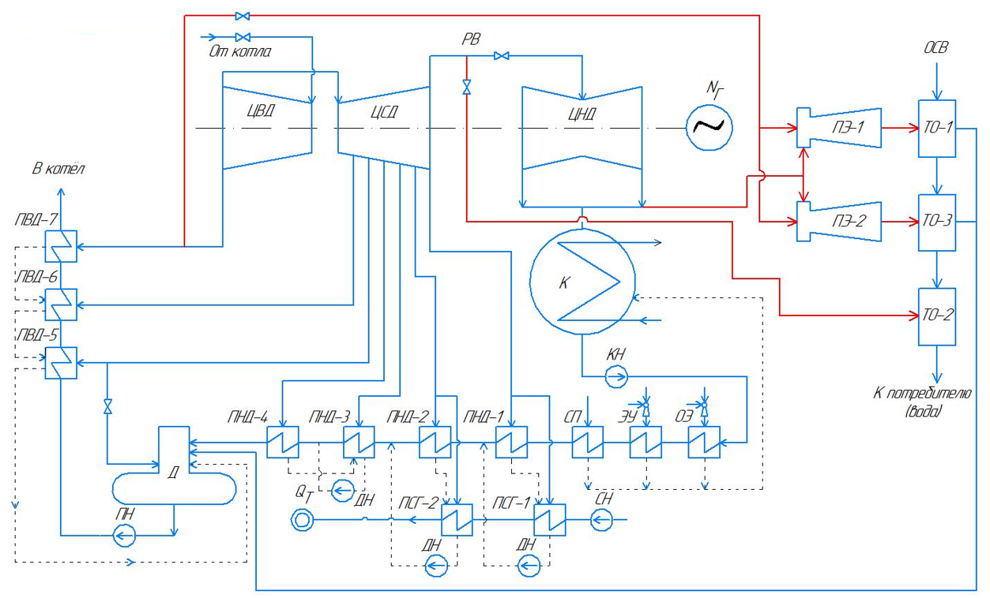
Рис. 4. Принципиальная тепловая схема 3 (с двумя параллельными паровыми эжекторами)

Анализ показал, что подобные системы обеспечивают разделение теплоты на ТЭЦ, а следствие, и маневренность, однако система с параллельными показывает наилучшие энергетический и эксергетический КПД. По сравнению с системой с одним паровым эжектором, параллельная система может повысить энергоэффективность на 13,47% и эксергетический КПД на 13,46%.
Литература
1. S.N. Abadi, A. Ahmadpour, S.M. Abadi, J.P. Meyer, CFD-based shape optimization of steam turbine blade cascade in transonic two phase flows[J], Appl. Therm. Eng. 5 (112) (2017) 1575–1589.
2. M. Liu, M. Liu, Y. Wang, W. Chen, J. Yan. Thermodynamic optimization of coal-fired combined heat and power (CHP) systems integrated with steam ejectors to achieve heat-power decoupling // Energy 229, 2021, 120707.

